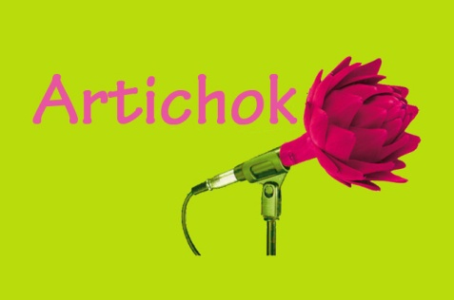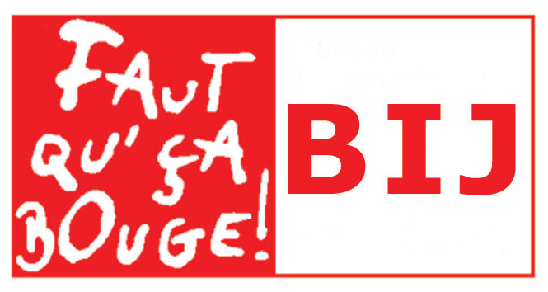

FORMULAIRE DE CANDIDATURE

ARTICHOK

A renvoyer au Bureau International Jeunesse
18 rue du commerce 1000 Bruxelles
Laurence.hermand@cfwb.be et francois.bestard@cfwb.be

ARTICHOK

Vous êtes
- âgé de 20 à 35 ans
- résidant en Wallonie ou à Bruxelles

Vous pratiquez

- une discipline artistique acquise par une formation appropriée et vous n’êtes pas encore reconnu en tant que professionnel du secteur
- toutes les disciplines artistiques sont autorisées pour autant que les candidats soient formés à cette discipline ou démontrent dans leur cv un parcours de formation suffisant

Vous voulez
- acquérir des connaissances supplémentaires à votre formation
- échanger des pratiques artistiques
- établir des premiers contacts avec le milieu artistique à l’étranger
- participer à une résidence de création à l’étranger ou accueillir des artistes étrangers pour votre création en Wallonie ou à Bruxelles en lien avec votre discipline artistique.

Destination
Tous les pays du monde – Destination motivée par le projet

Il faut pour :

1. La participation à un festival
- compléter ce formulaire de candidature et faire parvenir le dossier définitif (formulaire + annexes) par email (laurence.hermand@cfwb.be ET francois.bestard@cfwb.be) et/ou le renvoyer au BIJ
- Joindre une lettre d’invitation officielle signée par l’organisateur (même pour les prestations non payées)
- contracter une assurance pour la durée de votre projet

2. Missions exploratoires

- compléter ce formulaire de candidature et faire parvenir le dossier définitif (formulaire + annexes) par email (laurence.hermand@cfwb.be ET francois.bestard@cfwb.be) et/ou le renvoyer au BIJ
- Joindre un programme de séjour avec les lettres de confirmation des associations partenaires
- contracter une assurance pour la durée de votre projet
3. Formations

- compléter ce formulaire de candidature et faire parvenir le dossier définitif (formulaire + annexes) par email (laurence.hermand@cfwb.be ET francois.bestard@cfwb.be) et/ou le renvoyer au BIJ dans les délais prévus (voir point calendrier)
- Joindre une lettre officielle de confirmation de l’inscription
- contracter une assurance pour la durée de votre projet

4. Créations/résidences

- compléter ce formulaire de candidature et faire parvenir le dossier définitif (formulaire + annexes) par email (laurence.hermand@cfwb.be ET francois.bestard@cfwb.be) et/ou le renvoyer au BIJ dans les délais prévus (voir point calendrier)
- Joindre une lettre d’invitation officielle du partenaire ou des lettres officielles d’invitation d’artistes étrangers.
- contracter une assurance pour la durée de votre projet

Soutien du BIJ

Pour la participation à un festival, une mission exploratoire ou une formation :
- Prise en charge du transport international au tarif le plus économique (aller et retour à partir de la Belgique) et max.1000€

Pour la participation à une résidence de création à l’étranger
- Prise en charge du transport international au tarif le plus économique (aller et retour à partir de la Belgique) et max.1000€

Pour l’accueil d’artistes étrangers en résidence en Wallonie ou à Bruxelles
- Forfait de 100€/semaine/artistes avec un maximum de 1.000€/projet

Seuls deux projets par bénéficiaire pourront être soutenus dans le cadre de ce programme ( + un seul par an et par bénéficiaire)

Calendrier
Dépôt tout au long de l’année (départ: minimum 6 semaines après le dépôt du projet – réponse positive ou négative max. un mois après le dépôt)

Critères de sélection

- Motivation du candidat
- Pertinence du projet par rapport à la formation ou à la motivation du candidat.
- Priorité donnée aux personnes n’ayant pas encore d’expérience internationale
- Priorité donnée aux personnes n’ayant pas bénéficié d’une bourse Artichok
- La destination doit être motivée par les objectifs d’apprentissage ou de parcours artistique et professionnel
- Préciser clairement les retombées attendues
- Aucune modification du projet ne sera possible après le dépôt du dossier

Veuillez cocher le type de projet :

□ Participation à un festival
□ Mission exploratoire
□ Participation à une formation
□ Résidence à l’étranger
□ Accueil d’artistes étrangers

Veuillez joindre à ce formulaire :
- Le dossier de présentation de votre projet (présentation du festival, de votre prestation, motivations, objectifs, perspectives professionnelles envisagées...).
- L’invitation officielle du festival ou de l’association qui vous accueille en résidence avec cachet et signature spécifiant les dates du séjour, vos tâches et les conditions de votre projet (bénévole ou rémunéré)
- Un cv et la présentation de votre discipline artistique et de vos expériences
- Une présentation de votre compagnie si elle existe.
- une copie de votre carte d’identité ou de votre certificat de résidence
- Pour les missions exploratoires, joindre un programme de séjour détaillé et des lettres de confirmation des associations ou structures partenaires.

1. IDENTITE (à compléter pour chaque participant)

Nom Prénom

Date de naissance Nationalité

Sexe

Adresse (rue et numéro)

Code postal Localité

Province

Tél Fax

E-mail

Personne de contact pour le groupe

Numéro de compte

Formation artistique :

Autre formation éventuelle : …………………………………………………………………………………..

Discipline artistique :

2. Description du projet

Dates de réalisation : du au

Pays d’accueil :

Coordonnées de la structure d’accueil :

Nom

Personne de contact

Adresse

Tél Fax

Site web E-mail

3. VEUILLEZ JOINDRE UN DOSSIER DE PRESENTATION (MOTIVATIONS, OBJECTIFS, RETOMBEES PROFESSIONNELLES, PRESENTATION DU LIEU DE STAGE, FONCTION, MISSIONS… en maximum 3 pages

